Технологическая карта урока
Класс 3
Предмет технология Дата_24.04.2020
ФИО учителя Лозгарь О.И.
Тема урока «Вертолетная площадка.Изделие вертолет».
1.Обязательно: 1. Сделать из бумаги вертолет.
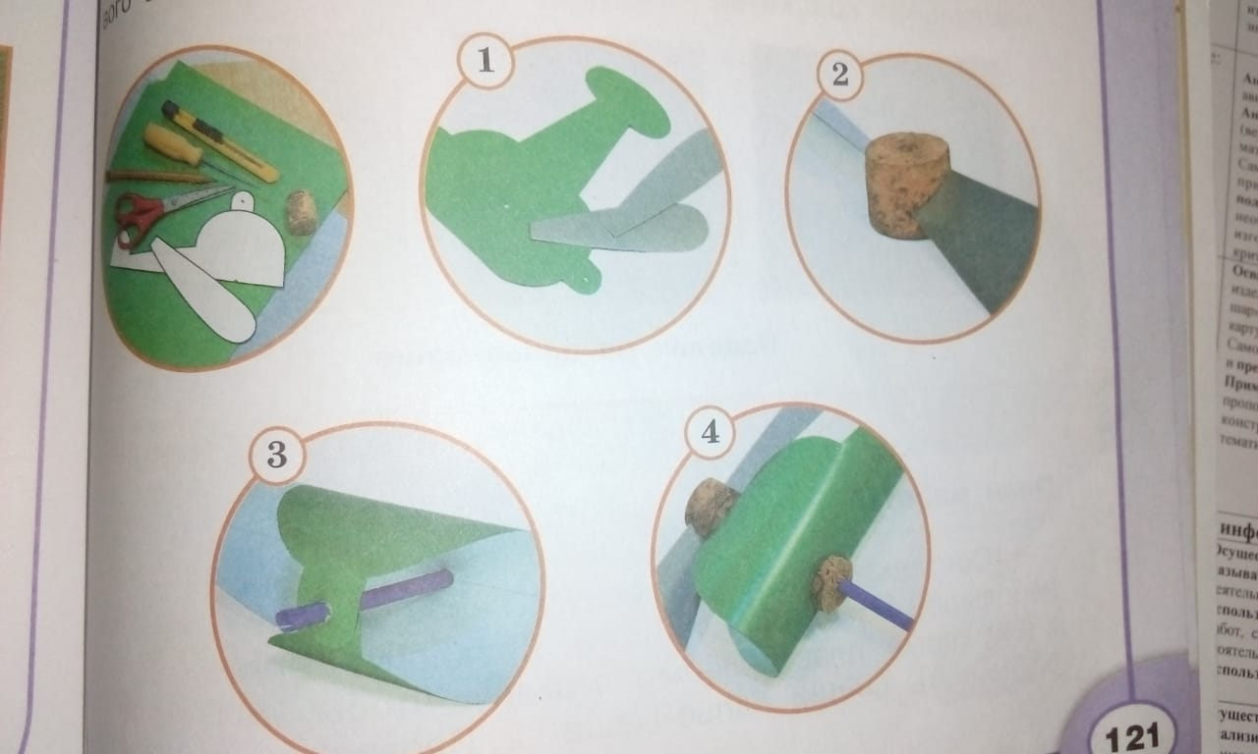
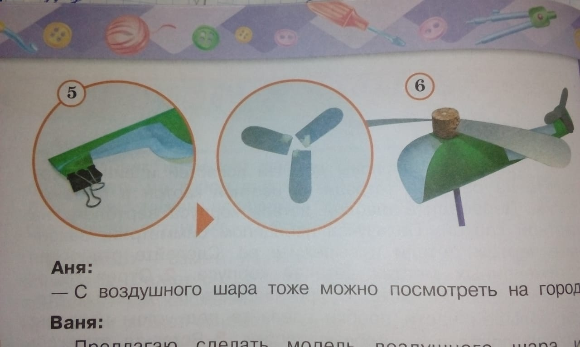Работы не высылать

